2010年福建省宁德市初中毕业、升学考试
数 学 试 题
（全卷共6页，三大题，共26小题；满分150分；考试时间120分钟）
友情提示：所有答案都必须填涂在答题卡上，答在本试卷上无效．
参考公式：抛物线的顶点是，对称轴是直线 ．
一、选择题（本大题有10小题，每小题4分，满分40分.每小题只有一个正确的选项，请用2B铅笔在答题卡的相应位置填涂）
1．$\frac{1}{3}$的相反数是（ ）．
A.3 B.-$\frac{1}{3}$ C.-3 D.$\frac{1}{3}$
2．如图所示几何体的俯视图是（ ）．
第2题图
正面 ↗2

A.
B.
C.
D.

3．下列运算中，结果正确的是（ ）.
A.$a⋅a=a^{2}$ B.$a^{2}+a^{2}=a^{4}$ C.$(a)^{2}=a^{5}$ D.$a^{3}÷a^{3}=a$
4．下列事件是必然事件的是（ ）．
第5题图
A
O
C
B
A.随意掷两个均匀的骰子，朝上面的点数之和为6
B.抛一枚硬币，正面朝上
C.3个人分成两组，一定有2个人分在一组
D.打开电视，正在播放动画片
5.如图，在⊙O中，∠ACB＝34°，则∠AOB的度数是（ ）．
A.17° B.34° C.56° D.68°
6.今年颁布的《国家中长期教育改革和发展规划纲要》中指出，“加大教育投入.提高国家财政性教育经费支出占国内生产总值比例，2012年达到4％.”如果2012年我国国内生产总值为435000亿元，那么2012年国家财政性教育经费支出应为（结果用科学记数法表示）（ ）．
A.4.35×10⁵亿元 B.1.74×10⁵亿元 C.1.74×10⁴亿元 D. 174×10²亿元
7．下列四张扑克牌图案，属于中心对称的是（ ）．
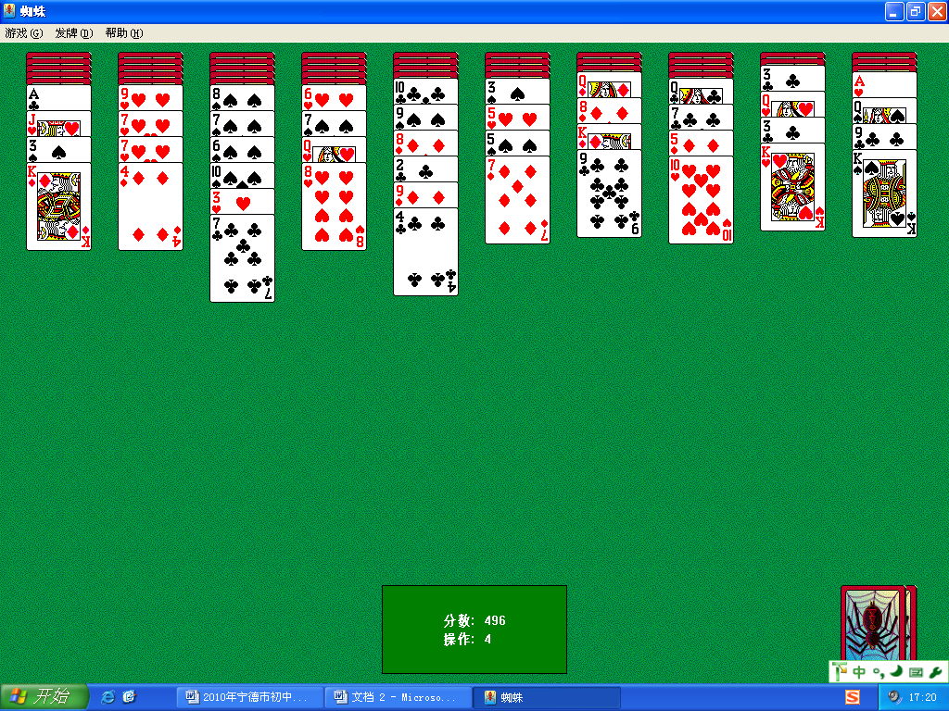
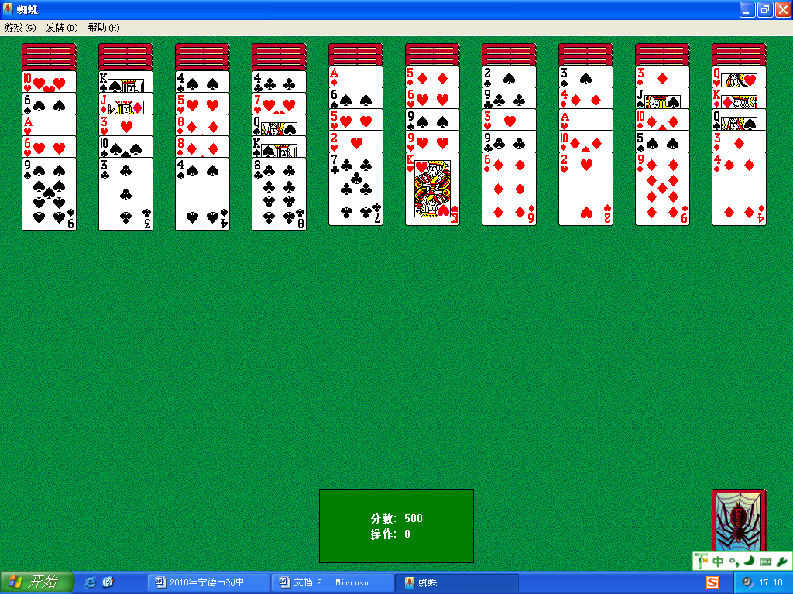
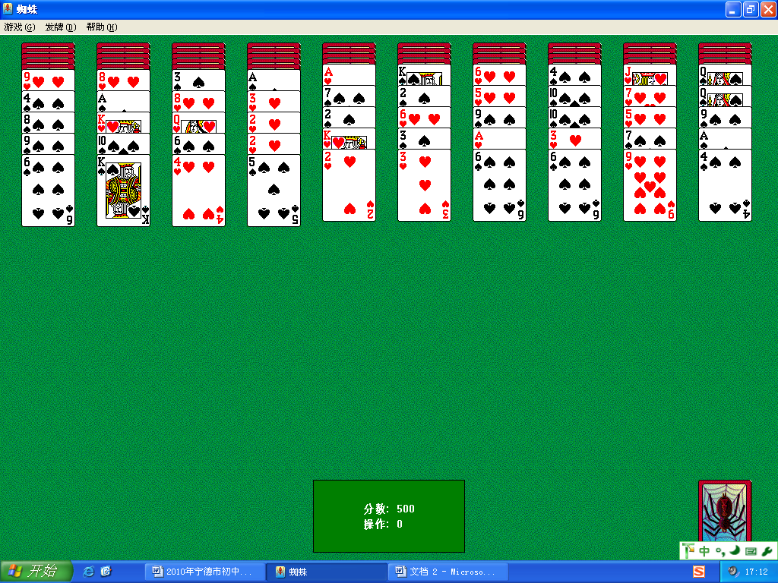
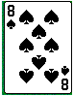
x
y
O
第8题图
A. B. C. D.

8．反比例函数（x＞0）的图象如图所示，随着x值的增大，y值（ ）．
A．减小 B．增大 C．不变 D．先减小后不变
9．如图，在8×4的方格（每个方格的边长为1个单位长）中，⊙A的
第9题图
A
B
半径为1，⊙B的半径为2，将⊙A由图示位置向右平移1个单位长后，
⊙A与静止的⊙B的位置关系是（ ）．
A.内含 B.内切 C.相交 D.外切
10．如图所示，如果将矩形纸沿虚线①对折后，沿虚线②剪开，剪出一个
直角三角形，展开后得到一个等腰三角形.则展开后三角形的周长是（ ）.
①
②
3
4
10

A．2＋$\sqrt{\text{10}}$ B．2＋2$\sqrt{\text{10}}$ C．12 D．18
二、填空题（本大题有8小题，每小题3分，满分24分．请将答案用黑色签字笔填入答题卡的相应位置）
2
1
第13题图
11.化简：$\frac{a}{a−b}−\frac{b}{a−b}=$_____________.
12.分解因式：ax²＋2axy＋ay²＝______________________.
13．如图，把一块直角三角板的直角顶点放在直尺的一边上，如果∠1=35°，
A
B
C
E
F
第14题图
那么∠2是_______°．
14.如图，在△ABC中，点E、F分别为AB、AC的中点．若EF的长为2，
则BC的长为___________.
15．下表是中国2010年上海世博会官方网站公布的5月某一周入园参观人数，
第16题图
F
A E B
C
D
则这一周入园参观人数的平均数是__________万.
日期 | 22日 | 23日 | 24日 | 25日 | 26日 | 27日 | 28日
入园人数（万） | 36.12 | 31.14 | 31.4 | 34.42 | 35.26 | 37.7 | 38.12
16．如图，在□ABCD中，AE＝EB，AF＝2，则FC等于_____．
17．如图，在直径AB＝12的⊙O中，弦CD⊥AB于M，且M是半径OB的中点，
则弦CD的长是_______（结果保留根号）.
18.用m根火柴可以拼成如图1所示的x个正方形，还可以拼成如图2所示的2y个正方形，那么用含x的代数式表示y，得y＝_____________．
·
A
B
C
D
O
M
第17题图
…
…
…
图1
图2
第18题图

三、解答题（本大题有8小题，满分86分．请将解答过程用黑色签字笔写在答题卡的相应位置．作图或添辅助线用铅笔画完，再用黑色签字笔描黑）
19．（每小题7分，满分14分）
⑴ 化简：（a＋2）（a－2）－a（a＋1）；
⑵ 解不等式$\frac{2x−1}{3}−\frac{5x+1}{2}$≤1，并把它的解集在数轴上表示出来．

20．（本题满分8分）如图，已知AD是△ABC的角平分线，在不添加任何辅助线的前提下，要使△AED≌△AFD，需添加一个条件是：_______________，并给予证明.
B D C
A
E
F

21.（本题满分8分）某校九年级（1）班所有学生参加2010年初中毕业生升学体育测试，根据测试评分标准，将他们的成绩进行统计后分为A、B、C、D四等，并绘制成如图所示的条形统计图和扇形统计图（未完成），请结合图中所给信息解答下列问题：
A B C D 等级
20

15

10

5

0

人数

九年级（1）班体育测试成绩统计图
10%
D
A
C
30%
B

⑴ 九年级（1）班参加体育测试的学生有_________人；
⑵ 将条形统计图补充完整；
⑶ 在扇形统计图中，等级B部分所占的百分比是___，等级C对应的圆心角的度数为___°；
⑷ 若该校九年级学生共有850人参加体育测试，估计达到A级和B级的学生共有___人.
22．（本题满分8分）我们知道当人的视线与物体表面互相垂直时的视觉效果最佳．如图是小明站在距离墙壁1.60米处观察装饰画时的示意图，此时小明的眼睛与装饰画底部A处于同一水平线上，视线恰好落在装饰画中心位置E处，且与AD垂直.已知装饰画的高度AD为0.66米，
求：⑴ 装饰画与墙壁的夹角∠CAD的度数（精确到1°）；
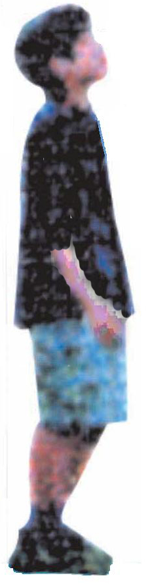
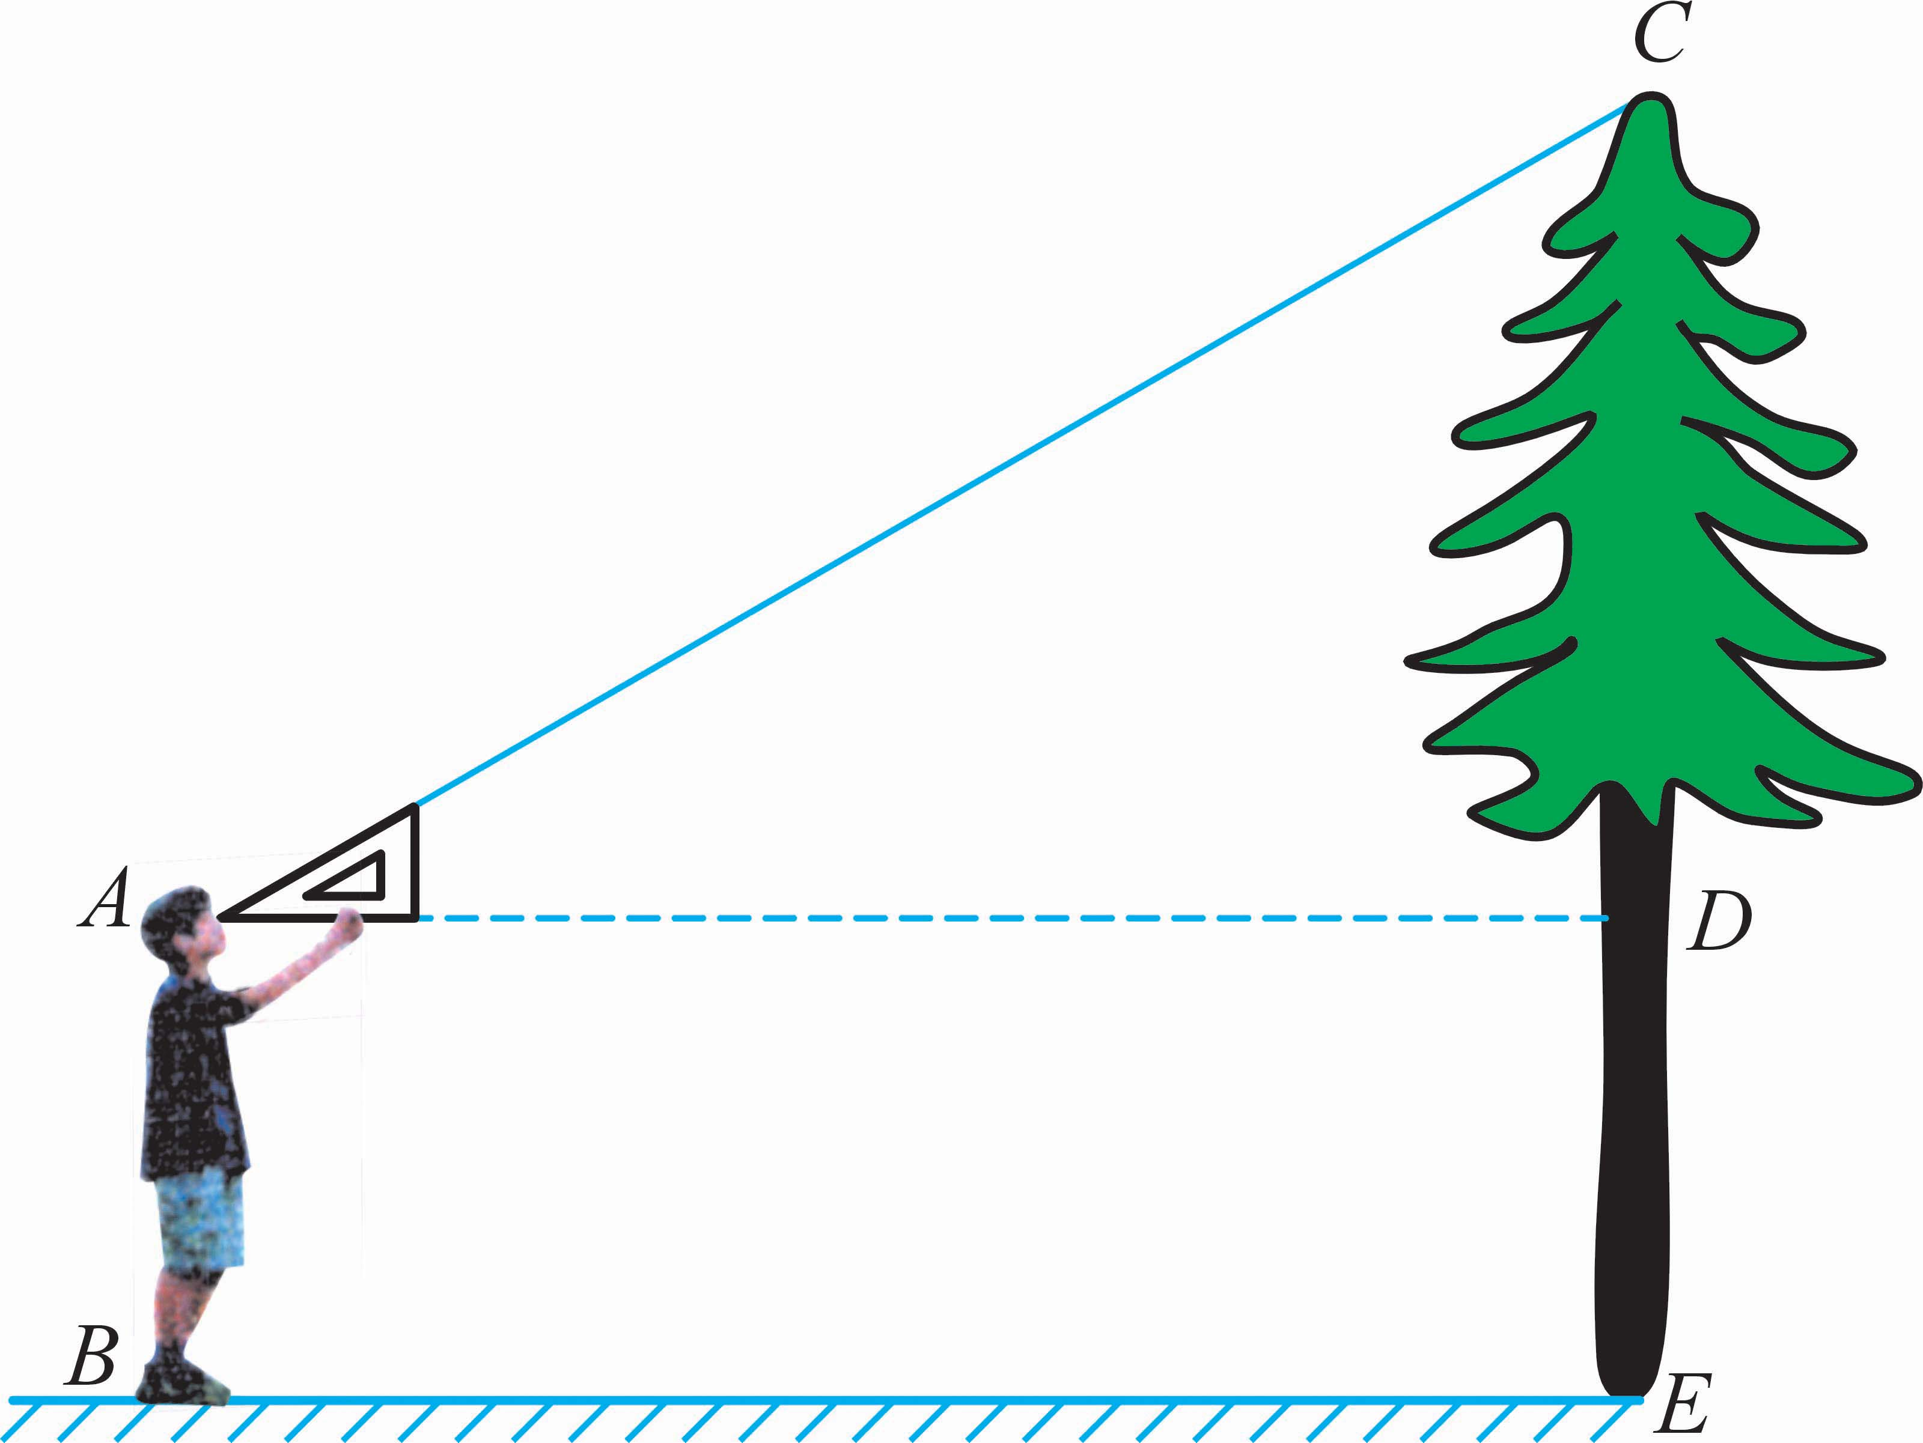
⑵ 装饰画顶部到墙壁的距离DC（精确到0.01米）.
A
C
D
E
B

23．（本题满分10分）据宁德网报道：第三届海峡两岸茶业博览会在宁德市的成功举办，提升了闽东茶叶的国内外知名度和市场竞争力，今年第一季茶青（刚采摘下的茶叶）每千克的价格是去年同期价格的10倍.茶农叶亮亮今年种植的茶树受霜冻影响，第一季茶青产量为198.6千克，比去年同期减少了87.4千克，但销售收入却比去年同期增加8500元.求茶农叶亮亮今年第一季茶青的销售收入为多少元？
24.（本题满分12分）如图1，抛物线$y=−\frac{1}{4}x^{2}+\frac{1}{4}x+3$与x轴交于A、C两点，与y轴交于B点，与直线$y=\text{kx}+b$交于A、D两点。
⑴直接写出A、C两点坐标和直线AD的解析式；
⑵如图2，质地均匀的正四面体骰子的各个面上依次标有数字－1、1、3、4.随机抛掷这枚骰子两次，把第一次着地一面的数字m记做P点的横坐标，第二次着地一面的数字n记做P点的纵坐标.则点$P\left(m,n\right)$落在图1中抛物线与直线围成区域内（图中阴影部分，含边界）的概率是多少？
y
x
0
D(5,-2)
C
B
A
图1

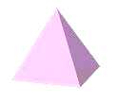
图2
-1
3

25．（本题满分13分）如图，四边形ABCD是正方形，△ABE是等边三角形，M为对角线BD（不含B点）上任意一点，将BM绕点B逆时针旋转60°得到BN，连接EN、AM、CM.
⑴ 求证：△AMB≌△ENB；
⑵ ①当M点在何处时，AM＋CM的值最小；
②当M点在何处时，AM＋BM＋CM的值最小，并说明理由；
⑶ 当AM＋BM＋CM的最小值为$\sqrt{3}+1$时，求正方形的边长.
E
A D
B C
N
M

26.（本题满分13分）如图，在梯形ABCD中，AD∥BC，∠B＝90°，BC＝6，AD＝3，∠DCB＝30°.点E、F同时从B点出发，沿射线BC向右匀速移动.已知F点移动速度是E点移动速度的2倍，以EF为一边在CB的上方作等边△EFG．设E点移动距离为x（x＞0）.
⑴△EFG的边长是____（用含有x的代数式表示），当x＝2时，点G的位置在_______；
⑵若△EFG与梯形ABCD重叠部分面积是y，求
①当0＜x≤2时，y与x之间的函数关系式；
②当2＜x≤6时，y与x之间的函数关系式；
⑶探求⑵中得到的函数y在x取含何值时，存在最大值，并求出最大值.
B E→ F→ C
A D
G

2010年宁德市初中毕业、升学考试
数学试题参考答案及评分标准
⑴本解答给出了一种或几种解法供参考，如果考生的解法与本解答不同，可参照本答案的评分标准的精神进行评分.
⑵对解答题，当考生的解答在某一步出现错误时，如果后续部分的解答未改变该题的立意，可酌情给分.
⑶解答右端所注分数表示考生正确作完该步应得的累加分数.
⑷评分只给整数分，选择题和填空题均不给中间分.
一、选择题：（本大题有10小题，每小题4分，满分40分）
1.B；2.D；3.A；4.C；5.D；6.C；7.B；8.A；9.D；10.B.
二、填空题：（本大题有8小题，每小题3分，满分24分）
11.1；12.a(x＋y)²；13.55；14.4；15.34.88；16.4；17.6$\sqrt{3}$；18.y＝$\frac{3}{5}$x－$\frac{1}{5}$.
三、解答题
19.（满分14分）
⑴ 解：原式＝$a^{2}−4−a^{2}+a$………………5分
＝-$a−4$………………7分
⑵ 解：2（2x－1）－3（5x＋1）≤6. ………………2分
4x－2－15x－3≤6.
4x－15x≤6＋2＋3.
－11x≤11. ………………4分
x≥－1.………………5分
这个不等式的解集在数轴上表示如下: ………………7分
·

20．（满分8分）解法一：添加条件：AE＝AF，………………3分
证明：在△AED与△AFD中，
∵AE＝AF，∠EAD＝∠FAD，AD＝AD，………………6分
∴△AED≌△AFD（SAS）. ………………8分
解法二：添加条件：∠EDA＝∠FDA，………………3分
证明：在△AED与△AFD中，
∵∠EAD＝∠FAD，AD＝AD，∠EDA＝∠FDA，………………6分
∴△AED≌△AFD（ASA）. ………………8分
21.（满分8分）⑴ 50；……2分
A B C D 等级
20

15

10

5

0

人数

⑵ 画图正确；………………4分
⑶ 40%,72；………………6分
⑷ 595.…………8分
22．（满分8分）解：⑴ ∵AD＝0.66，
∴AE＝$\frac{1}{2}$CD＝0.33.
在Rt△ABE中，………………1分
∵sin∠ABE＝$\frac{\text{AE}}{\text{AB}}$＝$\frac{0\text{.}\text{33}}{1\text{.}6}$，
∴∠ABE≈12°. ………………4分
∵∠CAD＋∠DAB＝90°，∠ABE＋∠DAB＝90°，
∴∠CAD＝∠ABE＝12°.
∴镜框与墙壁的夹角∠CAD的度数约为12°. ………………5分
⑵ 解法一：
在Rt△∠ABE中，
∵sin∠CAD＝$\frac{\text{CD}}{\text{AD}}$，
∴CD＝AD·sin∠CAD＝0.66×sin12°≈0.14. ………………7分
解法二：
∵∠CAD＝∠ABE，
∠ACD＝∠AEB＝90°，
∴△ACD∽△BEA. ………………6分
∴$\frac{\text{CD}}{\text{AE}}=\frac{\text{AD}}{\text{AB}}$.
∴$\frac{\text{CD}}{0\text{.}\text{33}}=\frac{0\text{.}\text{66}}{1\text{.}6}$.
∴CD≈0.14. ………………7分
∴镜框顶部到墙壁的距离CD约是0.14米.………………8分
23.（满分10分）解法一：
设去年第一季茶青每千克的价格为X元，则今年第一季茶青每千克的价格为10X元，…2分
依题意，得：
（198.6＋87.4）x＋8500＝198.6×10x. ………………7分
解得 x＝5. ………………9分
198.6×10×5＝9930（元）.
答：茶农叶亮亮今年第一季茶青的总收入为9930元. ………………10分
解法二：
设今年第一季茶青的总收入为x元，………………2分
依题意，得：
$\frac{x}{\text{198}\text{.}6}$=10×$\frac{x−\text{8500}}{\text{198}\text{.}6+\text{87}\text{.}4}$………………7分
解得 x=9930. ………………9分
答：茶农叶亮亮今年第一季茶青的总收入为9930元.………………10分
24．（满分12分）解：⑴ A点坐标：(－3，0)，C点坐标：C(4，0)；………………2分
直线AD解析式：$y=−\frac{1}{4}x−\frac{3}{4}$.………………5分
⑵ 所有可能出现的结果如下（用列树状图列举所有可能同样得分）：………………8分
第一次  第二次 | －1 | 1 | 3 | 4
－1 | （－1，－1） | （－1， 1） | （－1，3） | （－1，4）
1 | （1，－1） | （1， 1） | （1，3） | （1，4）
3 | （3，－1） | （3， 1） | （3， 3） | （3， 4）
4 | （4，－1） | （4， 1） | （4， 3） | （4， 4）
总共有16种结果，每种结果出现的可能性相同，而落在图1中抛物线与直线围成区域内的结果有7种：
（－1，1），（1，－1），（1，1），（1，3），（3，－1），（3，1），（4，－1）. …………11分
因此P_{（落在抛物线与直线围成区域内）}＝$\frac{7}{\text{16}}$.………………12分
（注：落在抛物线与直线围成区域内的点列举错误1个扣1分，2个及2个以上扣2分。由点列举错误引起概率计算错误不扣分。）
25．（满分13分）解：⑴∵△ABE是等边三角形，
∴BA＝BE，∠ABE＝60°.
∵∠MBN＝60°，
∴∠MBN－∠ABN＝∠ABE－∠ABN.
即∠BMA＝∠NBE.
又∵MB＝NB，
∴△AMB≌△ENB（SAS）. ………………5分
⑵①当M点落在BD的中点时，AM＋CM的值最小. ………………7分
②如图，连接CE，当M点位于BD与CE的交点处时，
F
E
A D
B C
N
M
AM＋BM＋CM的值最小. ………………9分
理由如下：连接MN.由⑴知，△AMB≌△ENB，
∴AM＝EN.
∵∠MBN＝60°，MB＝NB，
∴△BMN是等边三角形.
∴BM＝MN.
∴AM＋BM＋CM＝EN＋MN＋CM. ………………10分
根据“两点之间线段最短”，得EN＋MN＋CM＝EC最短
∴当M点位于BD与CE的交点处时，AM＋BM＋CM的值最小，即等于EC的长.……11分
⑶过E点作EF⊥BC交CB的延长线于F，
∴∠EBF＝90°－60°＝30°.
设正方形的边长为x，则BF＝$\frac{\sqrt{3}}{2}$x，EF＝$\frac{x}{2}$.
在Rt△EFC中，
∵EF²＋FC²＝EC²，
∴（$\frac{x}{2}$）²＋（$\frac{\sqrt{3}}{2}$x＋x）²＝${\left(\sqrt{3}+1\right)}^{2}$. ………………12分
解得，x＝$\sqrt{2}$（舍去负值）.
∴正方形的边长为$\sqrt{2}$. ………………13分
26．（满分13分）解：⑴ x，D点；………………3分
⑵ ①当0＜x≤2时，△EFG在梯形ABCD内部，所以y＝$\frac{\sqrt{3}}{4}$x²；………………6分
②分两种情况：
Ⅰ.当2＜x＜3时，如图1，点E、点F在线段BC上，
△EFG与梯形ABCD重叠部分为四边形EFNM，
∵∠FNC＝∠FCN＝30°,∴FN＝FC＝6－2x.∴GN＝3x－6.
由于在Rt△NMG中，∠G＝60°，
所以，此时 y＝$\frac{\sqrt{3}}{4}$x²－$\frac{\sqrt{3}}{8}$（3x－6）²＝$−\frac{7\sqrt{3}}{8}x^{2}+\frac{9\sqrt{3}}{2}x−\frac{9\sqrt{3}}{2}$.………………9分
Ⅱ.当3≤x≤6时，如图2，点E在线段BC上，点F在射线CH上，
△EFG与梯形ABCD重叠部分为△ECP，
∵EC＝6－x,
∴y＝$\frac{\sqrt{3}}{8}$（6－x）²＝$\frac{\sqrt{3}}{8}x^{2}−\frac{3\sqrt{3}}{2}x+\frac{9\sqrt{3}}{2}$.………………11分
⑶当0＜x≤2时，∵y＝$\frac{\sqrt{3}}{4}$x²在x＞0时，y随x增大而增大，
∴x＝2时，y_{最大}＝$\sqrt{3}$；
当2＜x＜3时，∵y＝$−\frac{7\sqrt{3}}{8}x^{2}+\frac{9\sqrt{3}}{2}x−\frac{9\sqrt{3}}{2}$在x＝$\frac{\text{18}}{7}$时，y_{最大}＝$\frac{9\sqrt{3}}{7}$；
当3≤x≤6时，∵y＝$\frac{\sqrt{3}}{8}x^{2}−\frac{3\sqrt{3}}{2}x+\frac{9\sqrt{3}}{2}$在x＜6时，y随x增大而减小，
∴x＝3时，y_{最大}＝$\frac{9\sqrt{3}}{8}$.………………12分
综上所述：当x＝$\frac{\text{18}}{7}$时，y_{最大}＝$\frac{9\sqrt{3}}{7}$.………………13分
B E C F
A D
G
P
H
图2
B E F C
A D
G
N
M
图1

